**«Формирование временных представлений. Времена года.»**

***Коррекционное занятие во 2 класса***

**Аннотация.**

Коррекционное занятие «Формирование временных представлений. Времена года.» предназначено для обучающихся 2 класса специальных (коррекционных) школ VIII вида.

В ходе занятия используются игровые технологии, которые повышают интерес к занятиям, облегчают восприятие, снижают напряжение и повышают эффективность закрепления ЗУНов.

На данном занятии проводится индивидуальная и дифференцированная работа по коррекции и развитию целостного восприятия понятия *времена года*, умению выделять времена года по характерным признакам, содержит эффективный подход, направленный на развитие быстроты реакции, психических механизмов, лежащих в основе любой познавательной деятельности и развитие умения логически мыслить-классифицировать, обобщать, анализировать, устанавливать закономерности, обеспечивая, «победное учение детей».

.

**Тема:**

«*Формирование временных представлений. Времена года.»*

**Цель:**

* коррекция и развитие способности к целостному восприятию понятия *времена года* на основе упражнений в анализе, синтезе, обобщении и сравнении;
* развитие умения выделять времена года по признакам;
* установление последовательности времён года;
* воспитание культуры общения, взаимопонимания.

**Оборудование:** цветок Добра и хорошего настроения, магнитофон, карточки со словами и темой урока, картинка с изображением Его Величества «Время», индивидуальные конверты с цветными секторами и названием времён года, цветные полоски с началом предложений, карточка с изображением примет времён года, цветные карандаши, круг с цветными секторами и осколочная мозаика.

**Ход занятия**

**1. Организационный момент**

Прозвенел звонок для нас

Все вошли спокойно в класс

встали все у парт красиво

**2. Психологический настрой** (1 – 2 мин)

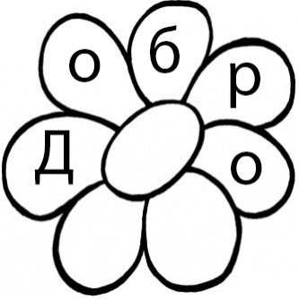

**(аутотренинг) –***система упражнений*

*с целью выработки максимальной*

*работоспособности.*

* Возьмите цветок Добра и хорошего настроения, положите между ладонями и закройте глаза. Почувствуйте, как он согревает вас: ваши руки, ваши души. Мысленно поместите всё добро и хорошее настроение этого цветка в своё сердце. Почувствуйте, как добро входит в вас, доставляет вам радость. У вас появляются новые силы: силы здоровья, счастья и радости. Тёплые чувства и хорошее настроение будут сопровождать вас на нашем занятии.
* Откройте глаза, посмотрите друг на друга и скажите добрые слова.
* Тихо сели, спинки прямо. Сделаем мозговую гимнастику, чтобы все задания на занятии выполнялись легко.

**3. Мозговая гимнастика** (2 – 3 мин) (см. приложение 1)

Звучит релаксационная музыка

* «Качание головой»
* «Точки пространства».
* «Ленивые восьмёрки»
* «Шапка для размышлений»

**4. Разминка** (1 – 2 мин)

***Цель.*** *Создание определённого положительного фона. Задания на сообразительность, быстроту реакции (часто с юмором), помогающие подготовить ребят к активной познавательной деятельности.*

* Ног нет, а хожу. Рта нет, а скажу:

когда спать, когда вставать, когда работу начинать

* Когда встаёт солнышко?
* В какой день недели вы отдыхаете?
* Как называется второй день недели?
* В какое время суток вы обедаете?
* Когда все люди спят?
* Кем раньше был цыплёнок?
* Кем раньше была корова?
* Семь дней с понедельника по воскресенье
* Какой сейчас месяц?
* Кто старше папа или дедушка?
* Кто младше бабушка или мама?
* Какой знак ставится в конце предложения?

Вот и мы поставим точку в нашей разминке

**5. Введение в тему.**

На доске карточки со словами

|  |  |  |  |  |  |  |  |  |  |
| --- | --- | --- | --- | --- | --- | --- | --- | --- | --- |
|  | Снег |  | Дождь |  | **Зима** |  | Град |  | Роса |
|  |  |  |  |  |  |  |  |  |  |
|  | Май |  | Апрель |  | Март |  | **Весна** |  | Июль |
|  |  |  |  |  |  |  |  |  |  |
|  | Среда |  | Суббота |  | **Лето** |  | Вторник |  | Четверг |
|  |  |  |  |  |  |  |  |  |  |
|  | Утро |  | Вечер |  | День |  | **Осень** |  | Ночь |

Какие слова «лишние» в каждой строчке? (Все слова убрать, оставив только «лишние».

* Что они означают?

**6. Объявление темы и задач**

- Мы будем говорить сегодня о *временах года*.

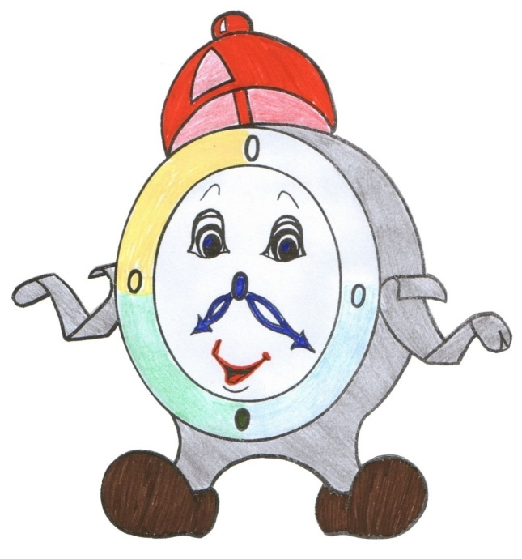На доске карточки с названием **ВРЕМЕН ГОДА**

У нас в гостях Его Величество «Время».

Он следит в природе за сменой времён года. А на нашем занятии он будет следить за вашими ответами и рассуждениями. Если он будет с вами не согласен – вы услышите звоночек, а за правильный ответ раздавать солнечные капельки. (кружочки оранжевого цвета)

**7. Тренировочные упражнения** (5 мин)

***Цель:*** *тренировка психических механизмов, лежащих в основе познавательных процессов. Задания, помогающие разнообразить методы и приёмы познавательной деятельности.*

**Игра** «Цепочка или что за чем следует»

Выйдите к доске и возьмите карточки с названием времён года

* Вам нужно встать в таком порядке как следуют друг за другом времена года. А теперь возьмитесь за руки.
* Какая фигура у нас получилась? (круг)
* Так вот когда времена года поочерёдно сменят друг друга пройдёт год. И если мы хотим сказать про весь год мы говорим КРУГЛЫЙ ГОД.

У каждого на столе в конверте 4 цветные сектора: голубой, жёлтый, белый, зелёный и 4 полоски со словами: зима, лето, осень, весна.

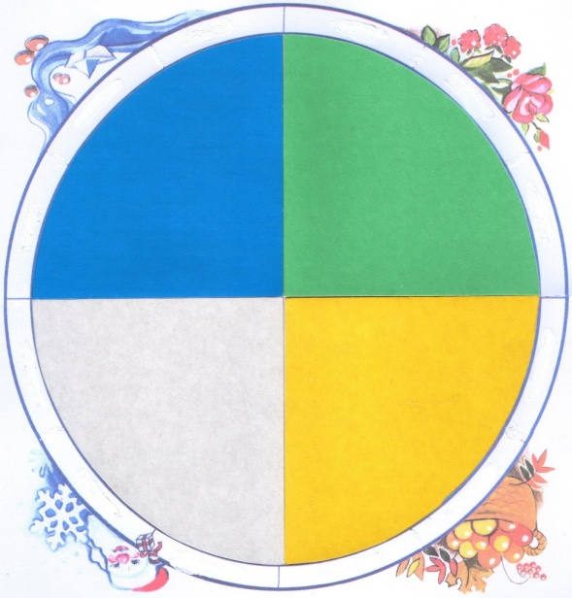А) - Каким цветом вы бы раскрасили весну (голубым), осень(жёлтым), зиму (белым), лето (зелёным).

* По каким приметам вы выбирали цвет для каждого времени года?

Вспомните порядок смены времён года и выложите круг из цветных секторов, а рядом положите названия времён года

* Наш гость доволен вашими рассуждениями, награждает вас солнечными капельками и предлагает вам отдохнуть

**8. Физминутка** (2 – 3 мин.)

**А)** Коррегирующая гимнастика для глаз.

«Моргание», «Вижу палец», «Зоркие глазки», «Стрельба глазами»

**В)** Динамическая пауза.

**Игра** «Будь внимательным» На слово зима- присесть, сгруппироваться, весна- руки показывают прилёт птиц, лето- руки показывают фейерверк – расцвет природы, осень – руки показывают опадающие листья и отлёт птиц

* Кто из вас был самым внимательным?

**9. Логически-поисковые задания** (10 мин)

**Цель:** развитие гибкости мышления

а) Составьте предложения о смене времён года, используя карточкииз веера (отрабатывается понимание, что за чем следует и одновременно усваивается понимание слов *после, за, перед*).

|  |  |  |
| --- | --- | --- |
| После **лета** наступает**__.** |  | За **весной** следует **__.** |
|  |  |  |
| После **зимы** приходит**__.** |  | Перед **осенью** бывает **___.** |
|  |  |  |
| Перед **зимой** была **___.** |  | За **осенью** приходит **__.** |
|  |  |  |
| Перед **летом** была **__.** |  | Перед **весной** была **__.** |

Оценивание ответов и раздача капелек.

б) – Какие признаки характерны каждому времени года?

* Следующее задание от Его Величества.
* Определите, какое время года изображено на каждом рисунке и закрасьте кружок рядом с картинкой. Если это весна - закрасьте кружок голубым цветом, если это лето – зелёным, если осень – жёлтым. Ну, а если это зима – оставьте кружок белым. (см. приложение 3)

(Коллективная проверка и вручение капелек.)

в) Отгадайте загадку.

Ежегодно приходят к нам в гости:

Один седой, другой молодой,

Третий скачет, а четвёртый плачет

* Какое время года плачет? Почему ты так думаешь?
* Какое время года скачет? Почему ты так думаешь?
* Кто приходит седой? Почему ты так думаешь?
* Кто приходит молодой? Почему ты так думаешь?

г) Над следующим заданием вам надо поработать в паре

* 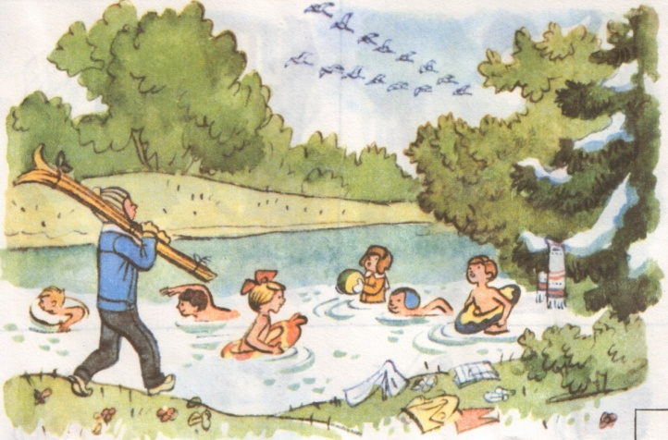Рассмотрите внимательно картинки и найдите на них то, чего не бывает 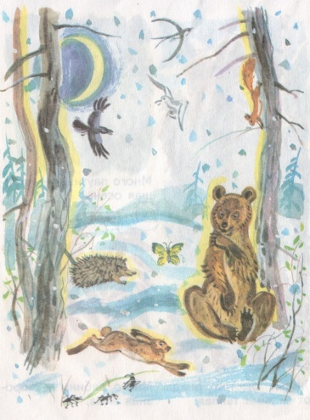силььной паре – «зима», слабой паре – «лето»).
* Подводя итог нашего занятия Его Величество «Время» предлагает вам выполнить последнее задание

д) – На доске круг с цветными секторами и надписью времён года. (см. приложение 5)

* Возьмите осколок мозаики и поставьте его на нужное место, объяснив свой выбор

(Это ….., потому что ….. )

* Что получилось? (Круглый год)

**Оценивание задания.**

**10. Заключительная часть**

Подведение итогов занятия,обсуждение результатов работы и тех трудностей, которые возникли при выполнении заданий

* Какое задание вам понравилось больше всего?
* А какое задание было для вас сложным?

Посчитайте у кого сколько капелек.

* 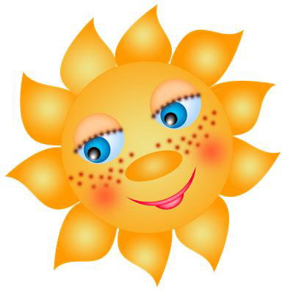Наш гость остался доволен вами, собрал все солнечные капельки и дарит вам каждому по солнышку, а еще стихотворение.

За весной приходит лето.

Вы все знаете про это.

А за летом – так и жди –

Будет осень и дожди.

А потом зима, конечно.

И весна. Так будет вечно.

Всего вам доброго! До встречи!

Литература

1. Григорьева Л.П., Вернадская М.Э. «Развитие восприятия у ребёнка». - М.: «Школьная пресса», 2009 г.
2. Давыдова ТА «Времена года. Изучаем природу». - М.: «Пресс», 2011 г.
3. Маврина Л.С. «Времена года». - М.: «Пресс», 2011 г.
4. Наумова Ю.А. «Смекалочка». - Нижний Новгород «Газетный мир», 2010 г.
5. Рихтерман Т.Д. «Формирование представлений о времени у детей дошкольного возраста». - М.: «Просвещение», 2008 г.
6. Тихомирова Л.В. «Формирование и развитие интеллектуальных способностей у ребёнка». - М.: «Айрис Пресс», 2009 г.
7. Холодова О.Л. «Юным умникам и умницам» (задания по развитию творческих способностей). - М.: «Рост», 2008 г.

# Приложения

Приложение 1

**«Мозговая гимнастика»** (2-3 мин)

Выполнение упражнений для улучшения мозговой деятельности и профилактики нарушений зрения. Исследования учёных доказывают, что под влиянием физических упражнений улучшаются показатели различных психических процессов, лежащих в основе творческой деятельности: увеличивается объём памяти, повышается устойчивость внимания, ускоряется решение элементарных интеллектуальных задач, убыстряются психомоторные процессы.

**«Качания головой»** *(упражнение стимулирует мыслительные процессы).*

Дышите глубоко, расслабьте плечи и уроните голову вперёд. Позвольте голове медленно качаться из стороны в сторону, пока при помощи дыхания уходит напряжение. Подбородок вычерчивает слегка изогнутую линию на груди по мере расслабления шеи. (выполнять 30 секунд).

**Точки пространства»** *(улучшают мыслительную деятельность*)

Положите два пальца над верхней губой, а другую руку на копчик. Держите так минуту, «вдыхая» энергию вверх по позвоночнику.

**«Ленивые восьмёрки»** (*упражнение активизирует структуры мозга, обеспечивающие запоминание, повышает устойчивость внимания*).

Нарисуйте в воздухе в горизонтальной плоскости «восьмёрки» по 3 раза каждой рукой, а затем обеими руками.

**«Шапка для размышлений»** (*улучшает внимание, ясность восприятия и речь).*

«Наденьте шапку», то есть мягко заверните уши от верхней точки до мочки 3 раза.

Приложение 2

**Его величество «Время»**

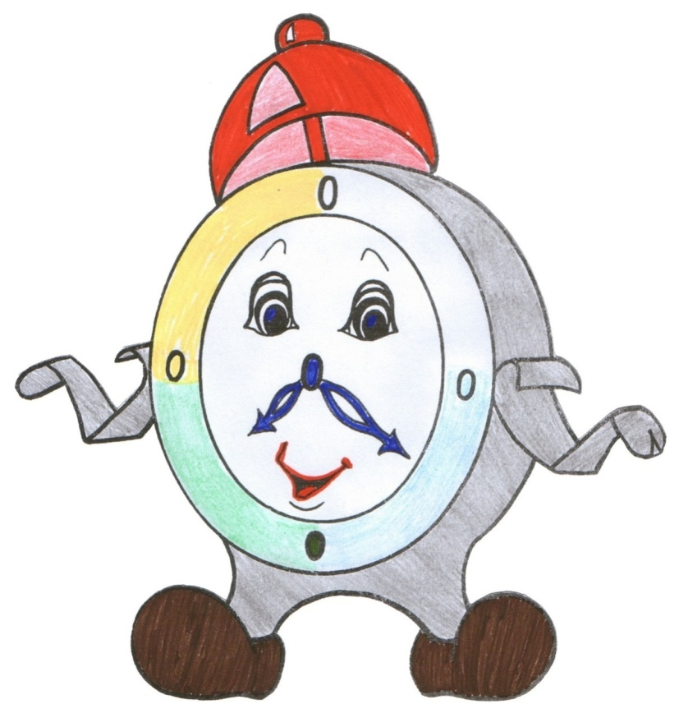

Приложение 3

**Закрась кружок рядом с картинкой в нужный цвет**

- Зима

- Весна

- Лето

- Осень

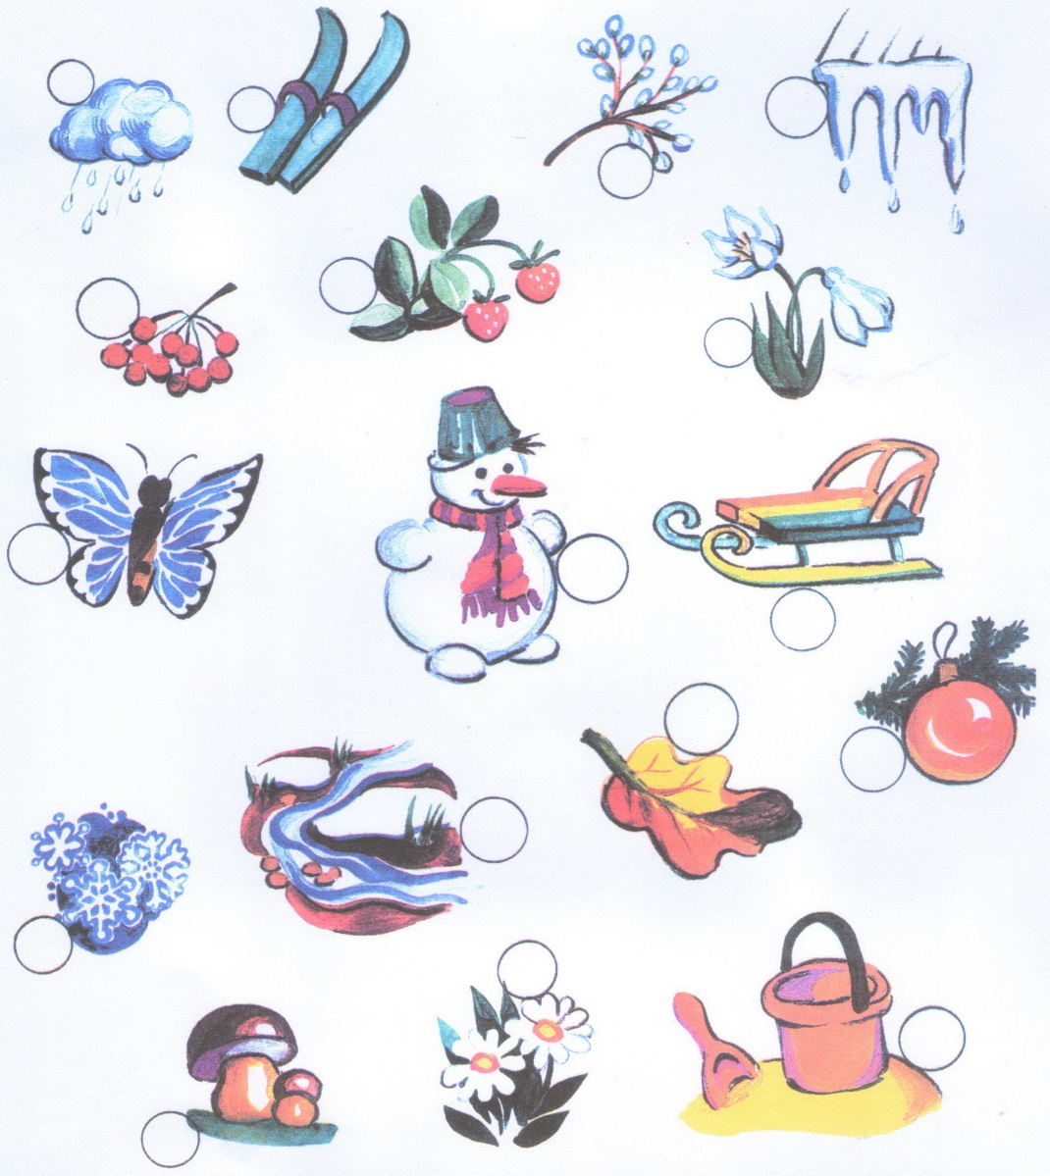

Приложение 4

**Рассмотрите внимательно картинки и найдите на них то, чего не бывает**

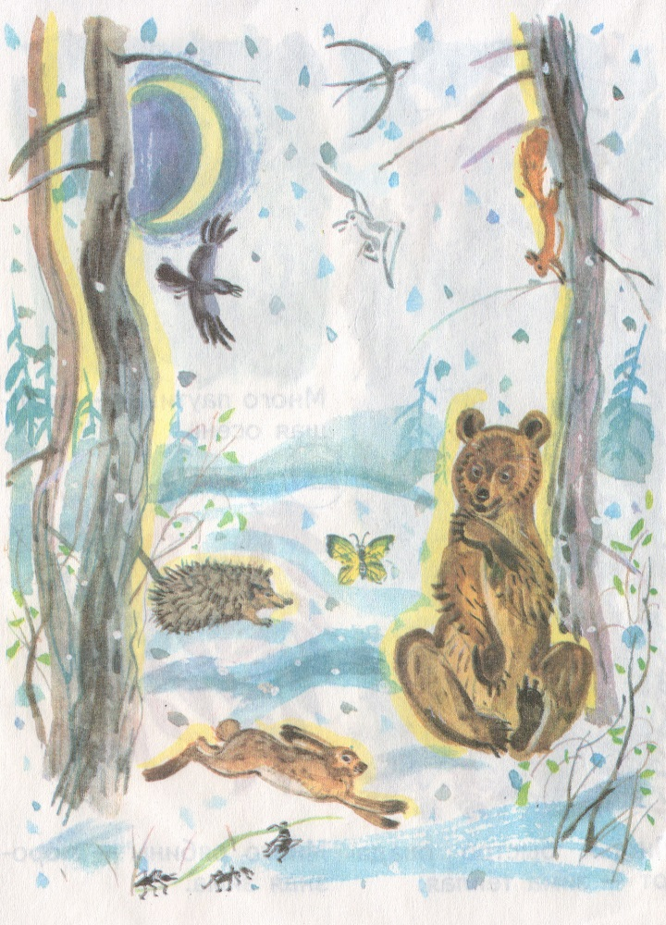

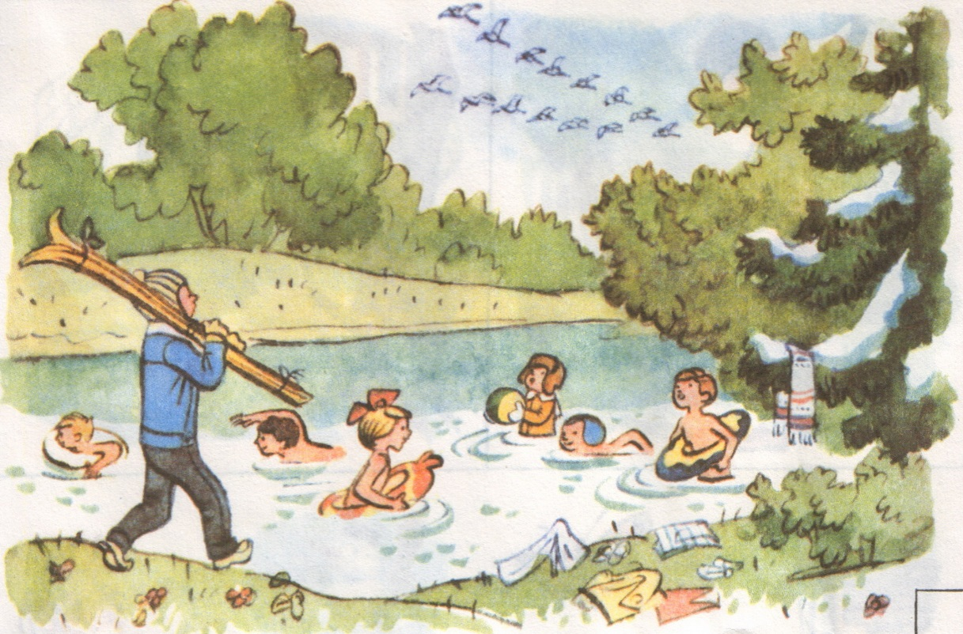

Приложение 5

**Возьмите осколок мозаики и поставьте его на соответствующий сектор , объяснив свой выбор**



 